Mata Kuliah : Pemrograman Perangkat Bergerak – TI – S1

Pertemuan : 1

Nama : Muhammad Fauzi Ardiansyah

Nim : A11. 2022.14711

**Tugas** **1**

* Kode Program

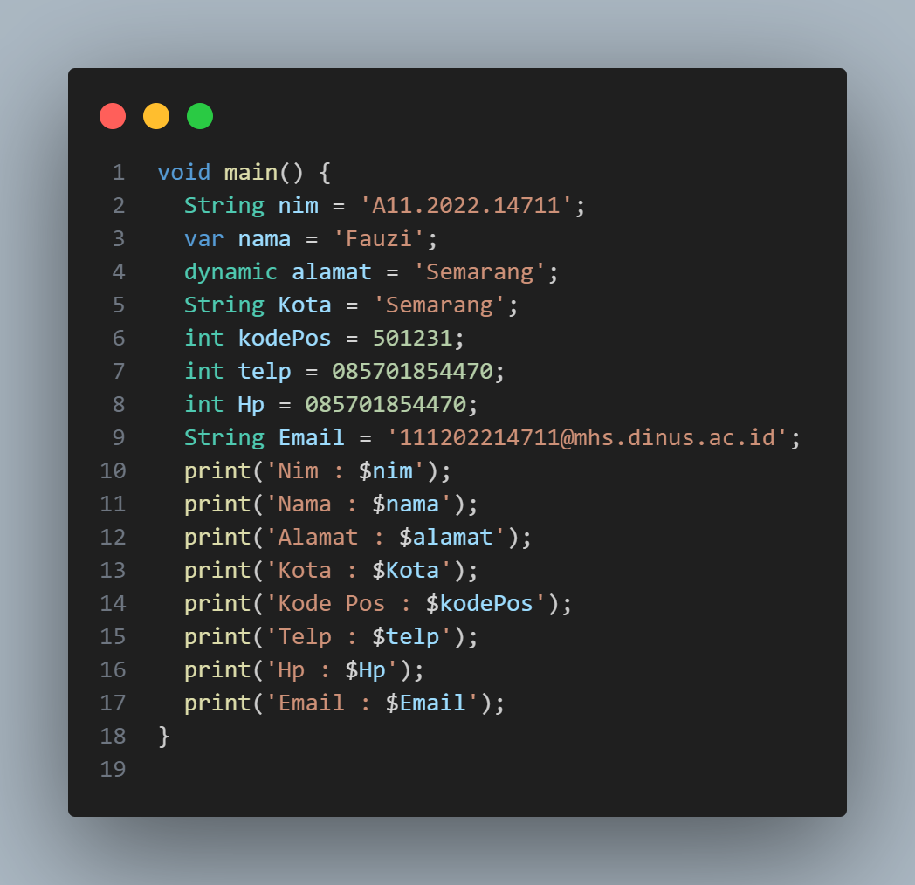

* Output

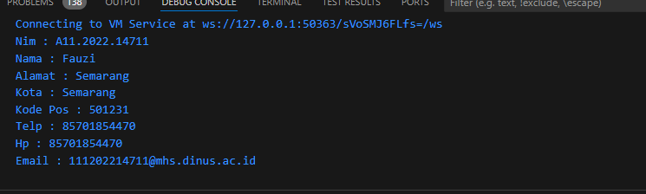

**Tugas 2**

* Code

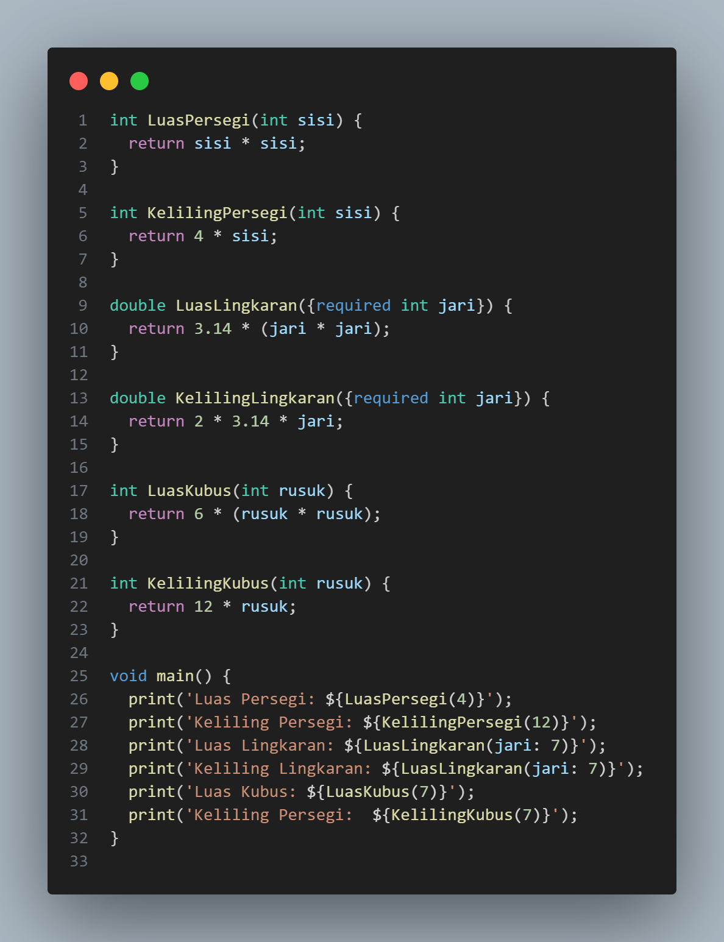

* Output

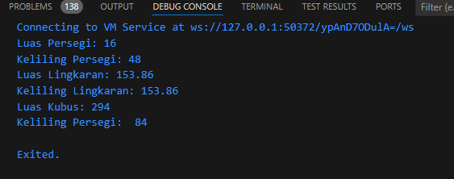

**Tugas 3**

* code

class Mahasiswa {

  String nim;

  String nama;

  String nHuruf = '';

  String predikat = '';

  Mahasiswa({

    required this.nim,

    required this.nama,

  });

  // Fungsi untuk menghitung nilai akhir

  double hitungNilai(double nUts, double nUas, double nTugas) {

    double pNilaiUts = nUts * 0.3;

    double pNilaiTugas = nTugas * 0.35;

    double pNilaiUas = nUas * 0.35;

    return pNilaiUts + pNilaiTugas + pNilaiUas;

  }

  // Fungsi untuk menentukan nilai huruf

  String getNilaiHuruf(double na) {

    if (na >= 85) {

      nHuruf = 'A';

    } else if (na >= 70) {

      nHuruf = 'B';

    } else if (na >= 56) {

      nHuruf = 'C';

    } else if (na >= 40) {

      nHuruf = 'D';

    } else {

      nHuruf = 'E';

    }

    return nHuruf;

  }

  // Fungsi untuk menentukan predikat

  String getPredikat(String nh) {

    switch (nh) {

      case 'A':

        return 'Sangat Baik';

      case 'B':

        return 'Baik';

      case 'C':

        return 'Cukup';

      case 'D':

        return 'Kurang';

      case 'E':

        return 'Tidak Lulus';

      default:

        return '';

    }

  }

  // Fungsi untuk mencetak hasil

  void cetak(double nilaiAkhir) {

    print('\n--- Hasil ---');

    print('NIM: $nim');

    print('Nama: $nama');

    print('Nilai Akhir: $nilaiAkhir');

    print('Nilai Huruf: $nHuruf');

    print('Predikat: $predikat');

  }

}

void main() {

  String nim = 'A11.2022.14711';

  String nama = 'Ardiansyah';

  double nilaiUts = 90;

  double nilaiTugas = 95;

  double nilaiUas = 97;

  // Membuat objek Mahasiswa

  Mahasiswa mhs = Mahasiswa(nim: nim, nama: nama);

  // Menghitung nilai akhir

  double nilaiAkhir = mhs.hitungNilai(nilaiUts, nilaiUas, nilaiTugas);

  mhs.getNilaiHuruf(nilaiAkhir);

  mhs.predikat = mhs.getPredikat(mhs.nHuruf);

  // Mencetak hasil

  mhs.cetak(nilaiAkhir);

}

* Output

